EDITAL DE CHAMAMENTO PARA CONCESSÃO DE AUTORIZAÇÃO POR MEIO DE SORTEIO COM PAGAMENTO DAS TAXAS PREVISTAS NO CTM PELOS HABILITADOS Nº 013/PMF/SMHDU/2023

A PREFEITURA MUNICIPAL DE FLORIANÓPOLIS, por meio da SUBSECRETARIA DE SERVIÇOS PÚBLICOS (SUBUSP), com sede na Avenida Osmar Cunha 77, 4°andar, Centro, Florianópolis/SC, faz saber que estará recebendo inscrições para o comércio nas praias de Florianópolis, na modalidade que consta no OBJETO deste Edital de Chamamento, referente às Temporadas de Verão 2023/2024, para PESSOAS JURÍDICAS – Fabricantes/Representantes de Sorvetes/Picolés, de acordo com o artigo 15 da Lei Orgânica do Município de Florianópolis, subsidiariamente com a Lei Nº 8.666/93, com as especificações e condições descritas neste Edital.

- –DO OBJETO

COMÉRCIO DE PICOLÉ E SORVETE EM CARRINHO POR PESSOAS JURÍDICAS – FABRICANTES/REPRESENTANTES DE SORVETES/PICOLÉS.

- – CONDIÇÕES GERAIS

  - Para os efeitos deste Edital de Chamamento, os terrenos de marinha e seus acrescidos serão considerados como área pública.
  - As praias e o número de vagas encontram-se especificados no ANEXO lI deste Edital.
  - A inscrição e a Autorização são intransferíveis, sendo proibida a venda ou o aluguel da autorização, o que, se confirmado, culminará na cassação da autorização, além da aplicação das penalidades previstas em lei.
  - Poderão participar deste processo somente pessoas jurídicas, cuja atividade exercida seja compatível com o objeto deste Edital de Chamamento.
  - A pessoa jurídica representante somente poderá ofertar uma marca de picolé e sorvete.
  - É vedada a inscrição de Pessoa Jurídica cujos sócios, funcionários ou representantes diretos sejam cônjuge, companheiro(a) ou parente em linha reta ou colateral até o 4° grau de membro ou colaborador da Comissão de Temporada de Verão 2023/2024.
  - A Pessoa Jurídica classificada deverá informar à SUBUSP o nome e o CPF de cada pessoa que lhe representará na praia designada por sorteio, bem como providenciar o Atestado de Saúde de cada um deles, e manter esse cadastro atualizado sob pena de autuação pela Fiscalização.
  - Todo requerente está sujeito às condições fixadas neste instrumento.

- – DO PERÍODO DE VIGÊNCIA DA AUTORIZAÇÃO

- A autorização será para a Temporada de Verão 2023/2024, com prazo de vigência iniciando em 22 de dezembro de 2023 e findará em 14 de abril de 2024.
- Poderá haver prorrogação do prazo de vigência das autorizações, decorrentes deste edital, por mais uma temporada a critério do Chefe do Poder Executivo.
- As Autorizações de Comércio de Praia somente terão validade mediante a comprovação do recolhimento dos Tributos Municipais.
- A temporada vigente poderá ser prorrogada a critério do Chefe do Poder Executivo.

- – DA INSCRIÇÃO, DOCUMENTAÇÃO E DO PAGAMENTO
4.1 DA INSCRIÇÃO
  - A inscrição é pessoal e intransferível.
  - Os interessados deverão se inscrever no período de 11 a 12 de dezembro de 2023
  - A inscrição será realizada presencialmente, por representante legal da Pesso Jurídica diretamente na Unidade Central do Pró Cidadão, Rua João Pinto, 156 - Centro - Florianópolis/SC, das 08 às 17 horas, onde deverá ser anexada toda a documentação exigida, de forma digital em PENDRIVE ao processo de inscrição, no prazo do item b.
  - Juntamente com a inscrição será gerada uma tarifa no valor de 84,36 (oitenta e quatro reais e trinta e seis centavos), por vaga pretendida.
  - Cada inscrição corresponderá ao pleito de uma vaga/carrinho. Assim caso haja disponibilidade de 10 vaga/carrinho em determinada praia e a PJ quiser concorrer a 5 vagas pagara o valor correspondente de uma taxa multiplicada pelo numero de vagas pretendidas.conforme escolha realizada no ANEXO II.
  - Será indeferido o processo do requerente que não atender aos critérios de inscrição previstos no Edital.

4.2 DA DOCUMENTAÇÃO OBRIGATÓRIA
  - Não será recebido pelo atendente no Pró-Cidadão o processo do requerente que não apresentar qualquer dos documentos constantes da lista de documentação obrigatória.
  - Toda a documentação exigida por este Edital de Chamamento deverá ser entregue no PRO-CIDADÃO, no ato da inscrição.
  - São documentos obrigatórios:

- Ato constitutivo, estatuto social publicado de acordo com a Lei Federal nº 6.404,de 1976, ou contrato social em vigor, devidamente registrado;
2. Declaração de candidatura do requerente com a relação do numero de vaga(s)/carrinho(s) por praia(s) pretendida(s), conforme ANEXO V;
3. Foto do modelo de carrinho a ser adotado, conforme ANEXO III
    - Alvará de Localização e/ou Funcionamento em nome da pessoa jurídica;
5. Alvará Sanitário da PJ
6. Prova de inscrição no Cadastro Nacional de Pessoa Juridica(CNPJ):
- Prova de quitação com a Fazenda Federal (através da Certidão Conjunta emitida pela Secretaria da Receita Federal e pela Procuradoria-Geral da Fazenda Nacional), Estadual e Municipal, da jurisdição fiscal do estabelecimento da pessoa jurídica e também do Munícipio de Florianópolis;
- Prova da inexistência de débitos inadimplidos perante a Justiça do Trabalho, mediante a apresentação de certidão negativa da Justiça do Trabalho (CNDT);
- Prova da regularidade junto a Seguridade Social
- Comprovante de Pagamento da taxa de inscrição no valor de 84,36 (oitenta e quatro reais e trinta e seis centavos), ponto/carrinho pretendido

  - Será considerada como válida a certidão requerida, pelo prazo de 90 (noventa) dias contados a partir da data da respectiva emissão, quando não apresentar expressamente prazo de validade, exceto se indicada legislação específica que disponha diversamente para o respectivo documento.
  - As microempresas e empresas de pequeno porte, por ocasião da participação neste Edital, ficam obrigadas a apresentar toda documentação exigida no Edital, inclusive as pertinentes à comprovação de regularidade fiscal e trabalhista.
  - A Administração convocará os requerentes remanescentes, na ordem de classificação, para o preenchimento das vagas não preenchidas.

4.3. DO PAGAMENTO
    - Para participar do sorteio é obrigatório o pagamentos da taxa de inscrição prevista na alínea d, do item 4.1
    - Para o início do exercício da atividade comercial, objeto do presente Edital de Chamamento, os sorteados, estão obrigados ao pagamento prévio dos tributos municipais expressos neste Edital no Anexo IV.

– DA ANÁLISE DA DOCUMENTAÇÃO

  - À Comissão da Temporada de Verão 2023/2024, caberá a análise dos documentos dos participantes, apensados aos respectivos processos de inscrição.
  - Serão considerados habilitados para o sorteio das vagas os participantes que tenham apresentado toda a documentação obrigatória indicada neste Edital com a taxa de inscrição paga cada vaga/carrinho paga,

A lista dos habilitados, após a análise da documentação, será divulgada no Diário Oficial do Município de Florianópolis no dia 14/12/2023.

O prazo para recurso da lista de habilitados para o sorteio será nos dias 15/12/2023 a 18/12/2023, mediante apresentação de requerimento com exposição de motivos, anexados ao processo de inscrição, até às 18h do dia 18/12/2023.
  - O resultado dos recursos será divulgado no dia 18/12/2023
  - A divulgação da lista que irá a sorteio ocorrerá no dia 18/12/2023

– DO CRITÉRIO DE SELEÇÃO

A escolha dos participantes se dará através de sorteio no dia 19/12/2023.

O sorteio das vaga(s)/carrinho(s) será eletrônico e divulgado pela internet no site da Prefeitura Municipal de Florianópolis.

A gravação do sorteio ficará disponível no perfil da Prefeitura no YouTube, assim que possível.

Serão sorteados participantes para compor a lista de vagas de suplência, em número correspondente a 100% (cem por cento) das vagas disponíveis no Edital, a fim de preencher eventuais vagas remanescentes.

Os sorteios seguirão a ordem de praias contidas no ANEXO II.

–DO SORTEIO

  - Os requerentes classificados assumirão, por ordem de inscrição a numeração correspondente e crescente a partir do número "um".
  - Serão sorteadas as vagas oferecidas, por vaga/carrinho em cada praia, uma a uma, até totalizar o número de vagas oferecidas naquela praia, até a totalidade das praias oferecidas.
  - Todos os requerentes poderão participar de todas as fases do sorteio por praia até o preenchimento total das vagas oferecidas, respeitando o número de vagas pretendidas na forma do ANEXO V.
  - A listagem dos Sorteados será disponibilizada no Diário Oficial do no dia 19/12/2023, aos quais será concedida autorização condicionada para o exercício da atividade, que poderá ser convertida em definitiva, após a análise dos recursos possíveis.
  - O requerente que não concordar com o resultado da Listagem de Sorteados, poderá apresentar recurso da decisão nos dias 20/12/2023 a 21/12/2023, mediante apresentação de requerimento com exposição de motivos no processo de inscrição até às 18h do dia 21/12/2023.

–DA HOMOLOGAÇÃO

Uma vez elaborada a Lista dos Sorteados, após recursos, o resultado será submetido ao Subsecretário de Serviços Públicos para homologação e posterior publicação do Diário Oficial do Município e no site da Prefeitura Municipal de Florianópolis, no dia 21/12/2023.

Os alvarás serão disponibilizados apartir do dia 22/12/2023, diretamente no processo de inscrição.

– DAS OBRIGAÇÕES, DOS RESÍDUOS, DA HIGIENE E DAS REGRAS PARA MANIPULAÇÃO DE ALIMENTOS

9.1 OBRIGAÇÕES DOS AUTORIZADOS
  - A atividade deve respeitar rigorosamente o período de funcionamento pré-determinado, das 8h às 20h.
  - Não será permitida a utilização de equipamentos de sonorização.
  - O carrinho a ser utilizado deve apresentar boas condições de uso.
  - O carrinho deve ser devidamente preparado para o comércio antes de iniciar as atividades na faixa de areia da praia.
  - O autorizado deverá retirar da praia diariamente, logo após o período de funcionamento,todo equipamento utilizado em seu comércio.
  - O autorizado não poderá permanecer estacionado/parado em frente às fachadas de restaurantes, bares e tendas de alimentos, respeitando raio de 50m (cinqüenta metros) de distanciamento, salvo para atendimento ao consumidor;
  - Os representantes dos autorizados deverão portar durante todo o período de trabalho:

- Autorização emitida pela SMHDU/SUBUSP, original e legível e documento do credenciamento junto a SMHDU/SUBUSP do operador do carrinho;
- Documento de identificação pessoal com foto do operador do carrinho;
- Atestado de Saúde para manipulador de alimentos atualizado (máximo seis meses) do operador do carrinho;
- Uniforme da empresa credenciada (camiseta).

9.2 DOS RESÍDUOS (LIXO)
- O carrinho deverá estar provido de sacos plásticos para o acondicionamento de seus resíduos (lixo).
- Toda vez que os sacos plásticos estiverem cheios, estes deverão ser amarrados e depositados em ponto adequado para a coleta, conforme indicação da COMCAP.
- É proibido o despejo de águas servidas diretamente no meio ambiente.

9.3 DA HIGIENE
- O carrinho deve dispor de papel toalha descartável e álcool a 70% para correta higienização das mãos.
- Os produtos postos à venda devem ser conservados a temperatura de 0º
- O representante da PJ na praia deverá portar o Atestado de Saúde de "apto para exercer a atividade de manipulador de alimentos", à disposição da Divisão de Vigilância Sanitária e da Fiscalização de Serviços Públicos.

9.4 DAS REGRAS PARA MANIPULAÇÃO DE ALIMENTOS
- Os representantes da PJ na praia devem apresentar rigoroso asseio pessoal, utilizar uniforme (camiseta), ter os cabelos completamente protegidos, unhas sem esmalte, curtas e limpas e não utilizar adornos.
- Os representantes da PJ na praia devem higienizar as mãos constantemente e sempre que tocarem em lixo, dinheiro ou outros locais ou objetos não higienizados.
- Os alimentos devem estar protegidos contra poeira, areia e vetores (insetos) e devem ser mantidos nas condições de temperatura e armazenamento indicadas pelo fabricante.
- Somente deve ser utilizado gelo de água potável e mantido livre de contaminações.

- DAS CARACTERÍSTICAS DO CARRINHO

  - O carrinho utilizado para a venda dos produtos, além de receber tratamento antiferrugem, deve atender às seguintes características:

- “Roda em alumínio com pneus em borracha com câmaras de ar, aro 20”;
- Caixas (internas e externas) em poliestireno, com isolamento entre as caixas sem poliuretano;
- Tampa com borracha de vedação;
- Suporte incorporado ao carrinho, para lixeira e guarda-sol;
- Identificação da empresa fabricante do produto comercializado;
- Local para afixação da autorização de forma visível ao consumidor
- Código numérico de identificação individual.

  - O requerente deverá apresentar, na inscrição, a foto do modelo do carrinho a ser adotado para fins de avaliação pela comissão, conforme Anexo IlI.

- – PENALIDADES

- O não cumprimento dos critérios estabelecidos neste Edital de Chamamento, e o não cumprimento da Legislação Municipal que ampara a matéria, poderão acarretar em advertência, suspensão temporária da atividade, apreensão do material, cassação da Autorização e/ou multa, dependendo da gravidade da infração, em conformidade com a Lei Complementar n. 239, de 2006.
- A Autorização encontrada em poder de terceiro não cadastrado, por agente fiscal, será imediatamente recolhido.
- O autorizado que não adotar o modelo de carrinho autorizado pelo EDITAL, exemplos indicados no ANEXO IlI, considerando suas dimensões e modelo, terá o equipamento apreendido.
- A inobservância dos requisitos gerais para manipulação de alimentos exigidos pela Vigilância Sanitária acarretará em pena de advertência, apreensão e/ou inutilização dos produtos e/ou multa.
- A ocorrência de infração sanitária grave ou gravíssima acarretará na perda imediata da Autorização.

–DISPOSIÇÕES FINAIS

- O comércio de característica sazonal, decorrente do Chamamento dos requerentes, ficará sujeito à Fiscalização Municipal, Estadual e Federal, neste caso, exercida diretamente pela Secretaria do Patrimônio da União, aplicando-se ao processo toda a legislação vigente.
- São autoridades para autuar as infrações ambientais, sanitárias e de posturas, respectivamente, os Fiscais de Meio Ambiente, Fiscais de Vigilância Sanitária ou de Saúde e os Fiscais de Serviços Públicos, respeitando-se as competências de cada fiscalização, além das atribuições inerentes à fiscalização da Procuradoria de Defesa do Consumidor.
- Os autorizados deverão atender às normas da Vigilância Sanitária e dos Órgãos de Saúde Federal, Estadual e Municipal.
- A Prefeitura Municipal de Florianópolis reserva-se o direito de anular ou revogar o presente processo, no todo ou em parte, nos casos previstos em lei ou conveniência administrativa, técnica ou financeira, sem que por isso caiba aos participantes direito à indenização ou reclamação de qualquer natureza.
- Somente poderão iniciar a atividade os autorizados e/ou seus representantes que tiverem em seu poder a devida Autorização e recolhido à Fazenda Municipal as taxas previstas neste Edital, que deverá estar junto à referida Autorização quando de eventual fiscalização.
- Os autorizados que ferirem o presente Edital de Chamamento e/ou as Posturas Municipais, e que tiverem cassados os seus Alvarás de Licença, não poderão participar de novas convocações com a mesma finalidade pelo prazo de 2(dois) anos.
- De acordo com o artigo 23 do Código Tributário, o Requerente Classificado terá o prazo de até 15 (quinze) dias contados da data da ocorrência do fato gerador, para solicitar o cancelamento da Autorização.
- Os interessados poderão solicitar esclarecimentos, providências ou impugnar os termos do presente Edital, por irregularidade, comprovada, protocolando o pedido no Pró- Cidadão.
- – DOS CASOS OMISSOS
- Caberá à Comissão da Temporada de Verão 2023/2024 avaliar e deliberar quanto aos casos omissos e situações não previstas neste Edital de Chamamento.

Florianópolis, 08 de dezembro de 2023

Ivanna Carla Tomazi
Secretária Municipal de Habitação e Desenvolvimento Urbano

Wagner Francisco Silveira de Aguiar
Subsecretário de Urbanismo e Serviços Públicos

ANEXO I
Parte Integrante do Edital de Chamamento Nº 013/PMF/SMHDU/SUBUSP/2023

DOCUMENTOS OBRIGATÓRIOS

DOCUMENTOS OBRIGATORIOS EDITAL nº 014/2022
- Ato constitutivo,estatuto social publicado de acordo com a Lei Federal nº 6.404,de1976, ou contrato social em vigor,devidamente registrado;
- Declaração de candidatura do requerente com a relação do NUMERO DE CARRINHO(S) por PRAIA(S) PRETENDIDA(S), conforme ANEXO V;
- Foto do modelo de carrinho a ser adotado, conforme ANEXO III
- Autorização de Localização e/ou Funcionamento em nome da pessoa jurídica;
- Alvará Sanitário da pessoa Jurídica;
- Prova de inscrição no Cadastro Nacional de Pessoa Juridica (CNPJ):
- Prova de quitação com a Fazenda Federal (através da Certidão Conjunta emitida pela Secretaria da Receita Federal e pela Procuradoria-Geral da Fazenda Nacional), Estadual e Municipal, da jurisdição fiscal do estabelecimento da pessoa jurídica e também do Munícipio de Florianópolis;
- Prova da inexistência de débitos inadimplidos perante a Justiça do Trabalho, mediante a apresentação de certidão negativa da Justiça do Trabalho (CNDT);
- Prova da regularidade junto a Seguridade Social

Declaro estar ciente de que na ausência de qualquer dos documentos constantes da lista de documentação obrigatória para habilitação serei considerado automaticamente INABILITADO do certame.

Assinatura do Participante do Edital

ANEXO II

Parte Integrante do Edital de Chamamento Nº 013/PMF/SMHDU/SUBUSP/2023
NÚMERO DE VAGAS OFERECIDAS PARA CARRINHO DE PICOLÉ E SORVETE POR PRAIA
PRAIA | VAGAS
Acores | 06
Barra da Lagoa | 12
Brava | 17
Cachoeira Bom Jesus | 17
Campeche | 12
Canasvieiras | 22
Daniela | 12
Forte | 06
lngeses | 33
Joaquina | 12
Jurerê Tradicional | 12
Jurerê Internacional | 17
Lagoinha | 12
Matadeiro | 06
Mole | 06
Pântano do Sul | 06
Ponta das Canas | 07
Santinho | 12
Galheta | 04
Lagoa da Conceicão | 07
Mocambique | 03
Morro das Pedras | 06
Novo Campeche | 06
Prainha da Barra | 03
Sambaqui | 06
Solidão | 03
Tapera | 03
Canasiurê | 04
TOTAL | 272

ANEXO III
Parte Integrante do Edital de Chamamento Nº 013/PMF/SMHDU/SUBUSP/2023
CARACTERÍSTICAS DO CARRINHO A SER UTILIZADO

- “Roda em alumínio com pneus em borracha com câmaras de ar, aro20”;
- Caixas (internas e externas) em poliestireno, com isolamento entre as caixas sem poliuretano;
- Tampa com borracha de vedação;
- Suporte incorporado ao carrinho, para lixeira e guarda-sol;
- Identificação da empresa fabricante do produto comercializado;
- Local para afixação da licença de forma visível ao consumidor;
- Dimensões máximas: Largura 0,8m; Altura:1,0m; Comprimento:1,0m;
- Código numérico de identificação individual.

Observação: O requerente deverá apresentar, na inscrição, a foto do modelo do carrinho adotado pela empresa para fins de avaliação pela comissão.

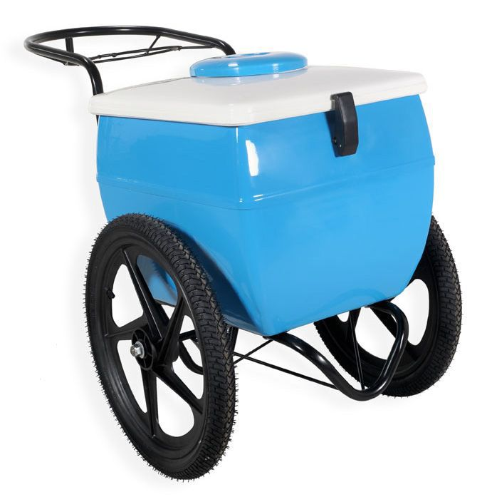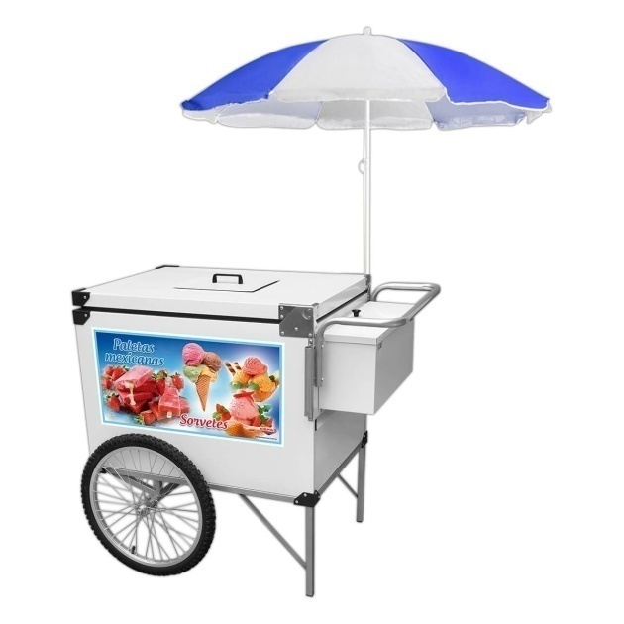

ANEXO IV
Parte Integrante do Edital de Chamamento Nº 013/PMF/SMHDU/SUBUSP/2023
VALORES DAS TAXAS PARA A TEMPORADA 2023/2024
Cada carrinho pagará o valor total abaixo

MODALIDADE | TAXAS
CARRINHO DE PICOLÉ E SORVETE | TLCA (41) | R$ 552,15
 | TLULP(42) | R$ 552,15
 | TCL(52) | R$ 664,85
 | TLP(43) | R$ 138,03
 | T.Exp(21) | R$ 84,36
 | TOTAL | R$ 1.991,54

LEGENDA

TLCA: Taxa Licença Comércio
TLULP: Taxa de Licença para Utilização de Logradouro Público
TCL: Taxa de Coleta de Lixo
T.Exp: Taxa Expediente
T.L.P :Taxa de Licença para Publicidade

ANEXO V
Parte Integrante do Edital de Chamamento Nº 013/PMF/SMHDU/SUBUSP/2023
VAGAS E QUANTIDADES PRETENDIDAS POR PRAIA

PRAIA | VAGAS | PRAIA PRETENDIDA | QUANTIDADE PRETENDIDA
Açores | 06
Barra da Lagoa | 12
Brava | 17
Cachoeira do Bom Jesus | 17
Campeche | 12
Canasvieiras | 22
Daniela | 12
Forte | 06
Ingleses | 33
Joaquina | 12
Jurerê Tradicional | 12
Jurerê Internacional | 17
Lagoinha | 12
Matadeiro | 06
Mole | 06
Pântano do Sul | 06
Ponta das Canas | 07
Santinho | 12
Galheta | 04
Lagoa da Conceicão | 07
Moçambique | 03
Morro das Pedras | 06
Novo Campeche | 06
Prainha da Barra | 03
Sambaqui | 06
Solidão | 03
Tapera | 03
Canasjurê | 04

Assinatura do Requerente

